**电子科技大学 信息与软件工程 学院**

**标 准 实 验 报 告**

**（实验）课程名称 编译技术**

**电子科技大学教务处制表**

**电 子 科 技 大 学**

**实 验 报 告**

**学生姓名： 学 号： 指导教师：**

**实验地点： 实验时间：**

**一、实验室名称：通用计算机软件实验室**

**二、实验项目名称： 预测分析法**

**三、实验学时：4学时**

**四、实验原理：**

预测分析法是一种表驱动的方法，它由下推栈，预测分析表和控制程序组成。实际上是一种下推自动机的实现模型。预测分析法的关键为预测分析表的构建，即文法中各非终结符first集和follow集的求得。预测分析法从开始符号开始，根据当前句型的最左边的非终结符和分析串中的当前符号，查预测分析表确定下一步推导所要选择的产生式，最终得到输入串的最左推导，完成输入串的语法检查。

**五、实验目的：**

通过设计、编写、调试语法分析程序，进一步掌握预测分析方法，更深刻的理解自上而下的分析方法；理解为什么有左递归的文法不适于LL(1)方法；熟练掌握预测分析表的建立方法，其中包括 First 集、Follow 集的求法；学会用C/C++高级程序设计语言实现一个LL(1)的语法分析器。

**六、实验内容：**

构造预测分析程序（即语法分析器），用预测分析法（即LL(1)分析法）对输入的文法和相应的句型进行分析。具体步骤包括：

1. 从文件中读入文法G；
2. 判断文法是否有左递归；

如果有，则需要对文法进行改造，并输出改造后的文法

1. 计算文法G各非终结符的First集和Follow集，将计算结果打印到显示屏；
2. 构造LL(1)分析表， 将分析表打印到显示屏，判断所给文法是否为LL(1)文法，若不是，给出理由；
3. 利用预测分析表对输入串进行语法分析，将每一步分析所用的产生式、已分析的串、当前字符、剩余串、以及语法错误信息打印到显示屏；
4. 给出最终的分析结论

**七、实验器材（设备、元器件）：**

硬件要求：pc机，CPU PII 以上，64M 内存，100M 硬盘空间即可。

软件要求：Windows 7/XP/2003等，包括C编译器的IDE。

**八、实验步骤、实验编程与运行结果：**

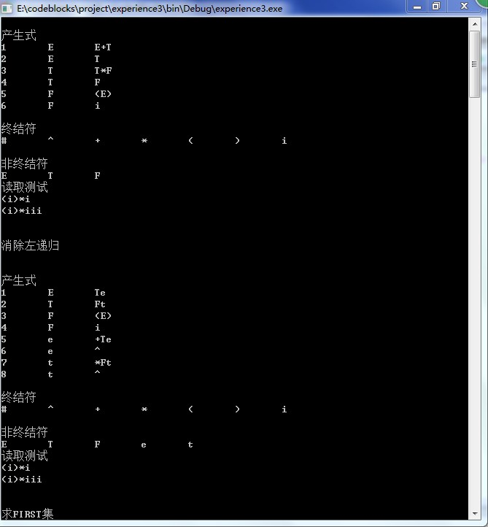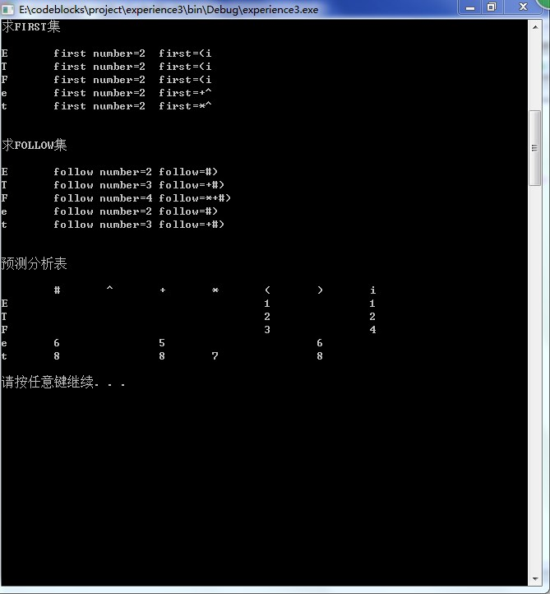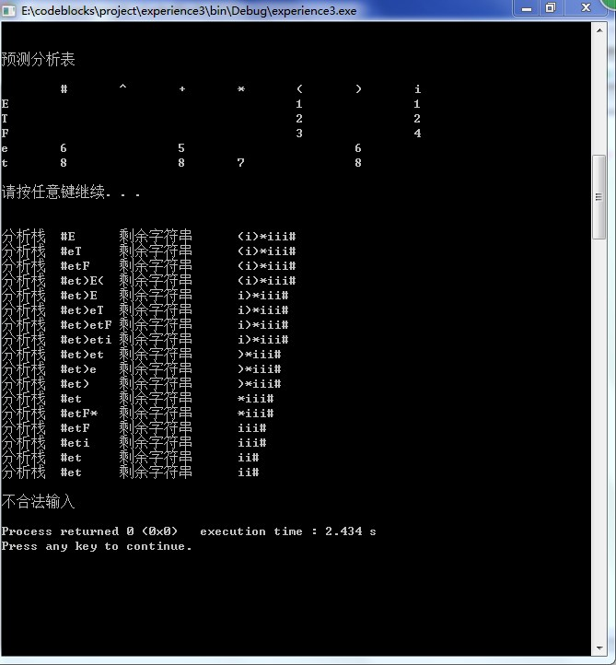

**九、实验结论：**

**十、总结及心得体会：**

**十一、对本实验过程及方法、手段的改进建议：**

**报告评分：**

**指导教师签字：**